Baccalauréat Professionnel

SYSTÈMES NUMÉRIQUES
Option B − AUDIOVISUELS, RÉSEAU ET ÉQUIPEMENTS DOMESTIQUES (ARED)

ÉPREUVE E2 – ÉPREUVE TECHNOLOGIQUE

ANALYSE D’UN SYSTÈME NUMÉRIQUE
SESSION 2022

ÉLÉMENTS DE CORRECTION

Mise en situation et présentation du projet

Le sujet portera sur l’étude des équipements d’un événement e-sport

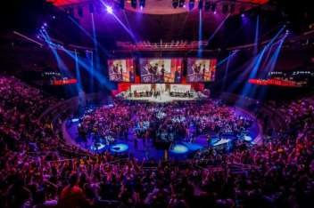
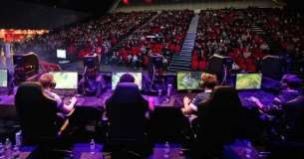

Mise en situation

L’organisation d’un évènement e-sport nécessite la mise en œuvre d’une multitude de systèmes techniques différents afin d’offrir, en plus de l’enjeu e-sportif, une expérience sonore et visuelle de qualité.
C’est l’occasion de mettre en avant un savoir-faire technologique en matière d’équipements numériques afin de plonger les spectateurs dans une ambiance futuriste.
Les systèmes audiovisuels permettent au public de suivre les phases de jeu sur un écran dynamique présent sur scène mais également par streaming sur une WEBTV (chaine Youtube).

Le projet s’articule autour des axes suivants :
- Installation des systèmes audiovisuels,
- Paramétrage des équipements réseaux,
- Étude et installation d’un module domotique,
- Maintenance d’un équipement de climatisation.

Description des ressources techniques

La diffusion audiovisuelle des phases de jeu est assurée par un « streamer » qui permet le traitement des images et du son afin de les projeter en direct dans la salle (affichage dynamique présent derrière la scène) mais également de les proposer en streaming sur une WEBTV.
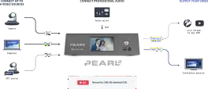
Le streamer PEARL 2 présente les options suivantes :
- traitement des signaux vidéos jusqu’en résolution 4K (4096 x 2160)
- connectique compatible avec de nombreux formats,
- interface TCP/IP pour une diffusion en streaming sur Internet,
- enregistrement et stockage sur disque dur intégré.

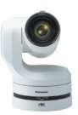
Les spectateurs peuvent voir la réaction des différents joueurs en temps réel grâce à une captation d’image assurée par une caméra motorisée, placée au centre de la scène et pilotée à distance.
- pilotage par réseau IP,
- résolution maximale 4K (2160p),
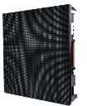
- connectique SDI COAXIALE et RJ45.

Un système d’affichage dynamique permet la projection des images sur scène. Il est constitué d’un mur d’image composé d’un ensemble de dalles à LED.
L’association de ces dalles permet d’obtenir un écran de 3 m x 2 m en haute définition avec une résolution d’image de 1920x1080.
L’ensemble est géré par un contrôleur d’affichage dynamique. 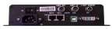

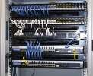
La partie VDI est constituée d’une baie de brassage installée dans un local technique où sont également présent les serveurs de jeux ainsi que le point d’accès à Internet.
La baie de brassage est constituée des équipements actifs suivants :
- 1 Switch 28 ports Gigabits pour la partie jeu,
- 1 Switch 4 ports Gigabits pour la partie audiovisuelle,
- 1 Livebox du fournisseur d’accès Internet ORANGE.

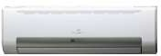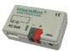Un climatiseur KAYSUN de référence KFC-AY-2T-250D assure la régulation de température du local technique afin de permettre le fonctionnement des équipements réseaux dans un environnement contrôlé.
- installation murale,
- pilotage par télécommande,
- compatible KNX grâce au module INTESISBOX BMS KNX.

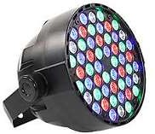
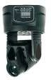
Le système d’éclairage de scène, compatible avec le protocole de communication DMX, et piloté par logiciel. Il est constitué, en partie, des éléments suivants :
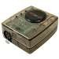
- un ordinateur de type PC,
- un boitier d’interfaçage DVC3,
- lyres Purelite,
- spots PARTY à LED.

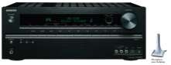
Un système audio multicanaux haute définition TX-NR579 permet d’obtenir un environnement sonore immersif. Grâce à la fonction intégrée Audyssey 2EQ®, la configuration des haut-parleurs est simplifiée.

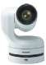
Synoptique de l’installation permettant de gérer la partie audiovisuelle de l’évènement
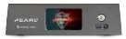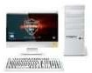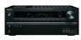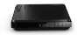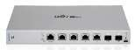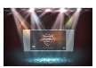
Liaison HDMI
PC de diffusion
des images du jeu
Contrôleur d’affichage
dynamique
Dalles d’affichage à
LED + éclairage de scène et sonorisation
Liaison coaxiale
Liaison audio
Caméra de prise
de vue des joueurs
Liaison Ethernet
Streamer
Amplificateur
audio multicanaux
Switch réseau
Livebox
PC de pilotage de
la caméra
Internet

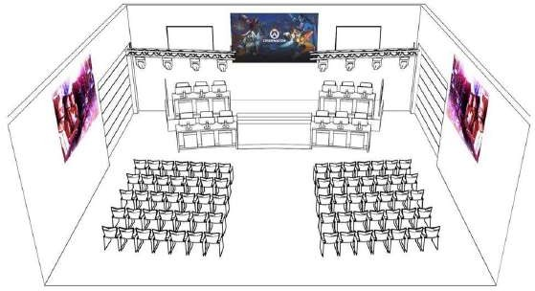Plan de la scène
Switch réseau
Affichage dynamique
Éclairage de scène
DMX
Prise de vue des
joueurs

Travail demandé

Partie 1 - Prise de vue des joueurs

Les parties de jeu sont retransmises sur un écran géant, présent à l’arrière de la scène, et également par streaming sur une WEBTV (chaîne Youtube). Une caméra reliée au streamer permet de suivre les différents joueurs afin de capter leurs réactions pendant les phases de jeu ; ceci dans un but d’accroitre l’immersion des spectateurs.

QUESTION 1 - La caméra doit être connectée au streamer par une liaison SDI coaxiale à connecteur BNC (cf. ANNEXE 1).
Donner le nom de la sortie vidéo SDI de la caméra compatible 4K (2160/59.94p).

Sortie : 12G SDI OUT

QUESTION 2 - Afin de connecter la caméra au streamer, le technicien doit faire le choix du câble en étudiant les caractéristiques des sorties SDI coaxiales de la caméra et des différents câbles à disposition (cf. ANNEXES N°1 et N°3).
Cocher, ci-dessous, la référence du câble que doit choisir le technicien.
R1

RG58 RS PRO 25072000 L-5.5CUHD ULTRA COAX

QUESTION 3 - Justifier que les standards POE du Switch et de la caméra sont compatibles et ne nécessitent donc pas l’installation une prise d’alimentation à proximité de la caméra (cf. ANNEXES N°1et N°4).
Les standards POE du Switch et de la caméra sont identiques : IEEE802.3bt.

QUESTION 4 - Compléter le schéma de câblage du document réponse DR1 de la page 22(cf. synoptique de la page 5 du sujet).

QUESTION 5 - Afin de réaliser une première connexion entre le PC de pilotage et la caméra, il est nécessaire de s’assurer de la bonne réinitialisation de celle-ci.
Dessiner, ci-dessous, l’état des interrupteurs afin de réinitialiser l’ensemble des paramètres de configuration dans leur état d’usine (cf. ANNEXE N°2).
IR ID
SW1 SW2 SW3 SW4
ON

OFF

QUESTION 6 - Indiquer les paramètres IP que le technicien doit entrer dans l’interface réseau du PC de pilotage afin de pouvoir se connecter la première fois à la caméra par son adresse IP d’usine (cf. ANNEXE N°2).

192 . 168 . 0 . 2
Toute valeur comprise entre 1
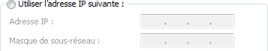et 254 sauf 10

255 . 255 . 255 . 0

QUESTION 7 - Indiquer l’adresse IP à renseigner dans la barre d’adresse du navigateur ci-dessous, pour accéder à l’interface WEB de la caméra afin de paramétrer celle-ci pour la suite.

192.168.0.10

Partie 2 - Diffusion vidéo en streaming

Les sessions de jeu sont retransmises en direct sur une WEBTV (chaine Youtube) grâce au streamer connecté à Internet par l’intermédiaire d’une Livebox.

QUESTION 8 - Le format vidéo retenu au niveau de la caméra IP est le suivant : 2160 /59.94p.
Relever la résolution vidéo d’entrée supportée par le streamer et justifier qu’elle est compatible avec le format retenu pour la caméra (cf. ANNEXE N°5).

La documentation du streamer indique une résolution vidéo d’entrée compatible de 640x480 à 4096x2160 et un frame rate jusqu’à 60 FPS.

QUESTION 9 -. Le technicien installe une prise réseau à proximité de l’emplacement du streamer pour le connecter à la baie de brassage du local technique. Le système est connecté à la Livebox sur un port Gigabit. La norme 1000BaseT avec une bande passante de 250 MHz est nécessaire pour le flux vidéo.
Faire le choix du type de câble et de la catégorie minimale à utiliser (cf. ANNEXE N°6).
Câble Ethernet à paire torsadée de catégorie 6.

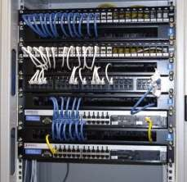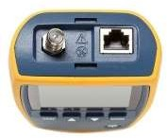QUESTION 10 - Compléter le schéma ci-dessous permettant de vérifier la liaison entre la prise Stream-01 et la baie de brassage (cf. ANNEXE N°6).
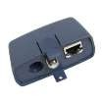

Stream-01

Stream-01

QUESTION 11 - Le test de la liaison Stream-01 donne le résultat ci-dessous :

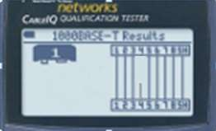

Compléter le tableau suivant :

Liaison | Conformité  (cocher la case correspondante) |  | Défaut constaté
 | OUI | NON
Stream-01 |  | X | Discontinuité sur le fil 4

QUESTION 12 - La solution de l’adressage dynamique a été retenue pour le paramétrage IP de la caméra et du streamer.
Compléter le paramétrage de la Livebox afin de respecter le plan d’adressage réseau (cf. ANNEXE N°7).

(La copie d’écran du menu de la Livebox à compléter se situe à la page suivante).

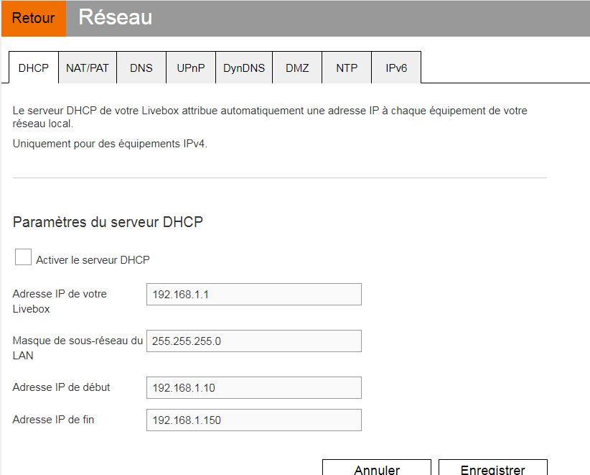
192.168.100.254
255.255.255.0
192.168.100.1

192.168.100.5

QUESTION 13 – La copie d’écran du streamer donnent les résultats de configuration ci-dessous :
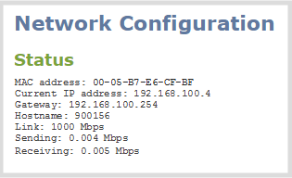
Justifier que le streamer peut bien se connecter à Internet.
L’adresse IP de la passerelle est bien celle de la Livebox L’@ip est compatible avec celle du réseau

Partie 3 - Archivage des captures vidéo

Un archivage des captures vidéo pour l’ensemble des parties de jeu est imposé afin de pouvoir les exploiter par la suite. Il est donc important d’étudier cette faisabilité en fonction des caractéristiques techniques du streamer.

QUESTION 14 - Donner les caractéristiques du disque dur intégré dans le streamer (cf. ANNEXE N°5).
Type | Capacité théorique | Capacité totale | Capacité disponible
SSD | 512 Go | 475.4 Go | 475.3 Go

QUESTION 15 - Les parties de jeu ont une durée cumulée de 16 heures sur l’ensemble de l’évènement. Le flux vidéo en résolution 4K est paramétré pour un débit de 12 Mbits/s.

Calculer la capacité de stockage nécessaire pour justifier que la capacité réelle disponible du disque dur interne est bien adaptée à la situation (cf. ANNEXE N°5). On prendra 1ko = 1024 octets.
16 heures représente : 16*60*60 = 57600 s

Capacité de stockage nécessaire : 57600 * 12 = 691 200 Mbits ➔ 86400 Mo ➔ 84.375 Go < 475.3 Go

L’espace de stockage disponible du disque dur interne est donc largement suffisant.
QUESTION 16 - Les enregistrements doivent être décomposés en plusieurs fichiers d’une durée de 10 min chacun (durée de chaque phase de jeu). La taille de chaque fichier doit être compatible avec un support de stockage en FAT32 (cf. ANNEXEN°5). Les enregistrements doivent comporter la date de l’évènement (12052021) en préfixe.

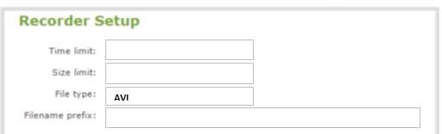Compléter les paramètres d’enregistrement sur la copie d’écran du streamer ci-dessous :
10 minutes
4 Go
12052021

Partie 4 - Mise en œuvre de l’affichage dynamique

La projection des images sur scène est assurée par un mur de LED composé de plusieurs dalles d’affichage assemblées. Le tout est piloté par un module de contrôle.

QUESTION 17 - Calculer le nombre de dalles LED pour obtenir la taille d’écran représenté ci- dessous (cf. ANNEXE N°8).
3 m

2 m

Dimension1 dalle 50x50 cm.
Nb de dalle horizontale 3 /0,5 = 6 ; Nb de dalle verticale 2 /0,5 = 4 ; Nb de dalle totale = 6x4 =24

QUESTION 18 - L’assemblage des dalles LED doit permettre l’affichage d’une image standard d’un écran HD (1920x1080). Le rapport largeur par hauteur L/H =3/2 = 1.5est trop éloigné du rapport 16/9 = 1.77.

Justifier, qu’en ajoutant 4 dalles (une par ligne), le rapport L/H sera bien plus proche du format 16/9.

En ajoutant 1 dalle par ligne on obtient une largeur L de 3 + 0.5 = 3.5 m.
Le rapport L/H est alors égal à 3.5/2 = 1.75 ce qui est proche du format 16/9 = 1.77.

QUESTION 19 - La distance minimale entre le public et le mur d’image est environ 15 mètres.

Déterminer la distance minimale de visionnage (en fonction du pitch des dalles du mur d’image cf. ANNEXE N°8) permettant de ne pas percevoir les pixels (cf. ANNEXE N°9).

Pitch des dalles = 8 mm
D’après le graphique de l’ANNEXE N°9, la distance minimale est de 8 m donc inférieure à 15 m.

QUESTION 20 - Cocher dans le tableau suivant le type d’adaptateur nécessaire pour connecter le streamer au contrôleur d’écran (cf. ANNEXE N°8 et synoptique de la page 5 du sujet).

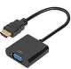 | 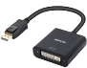 | 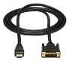 | 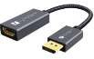
HDMI – VGA | Display port – DVI | HDMI - DVI | Display port - HDMI
 |  | X

QUESTION 21 - Compléter le schéma de câblage partiel du système d’affichage dynamique sur le document DR2 de la page 23 (cf. ANNEXE N°8).

Partie 5 - Étude de l’éclairage de scène et de l’environnement sonore

Le dispositif scénique de la manifestation e-sport est doté d’un éclairage d’ambiance. Le technicien doit ajouter un SPOT PARTY à l’installation existante.

QUESTION 22 - Cocher le type de câble XLR à utiliser pour raccorder les équipements (cf. ANNEXE N°10).
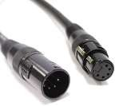
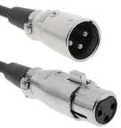

XLR 5 XLR 3

QUESTION 23 - Compléter le schéma de câblage du document réponse DR3 de la page 24 (cf. ANNEXE N°10).

QUESTION 24 - La copie d’écran ci-dessous, du logiciel de pilotage, indique l’adressage DMX des équipements.
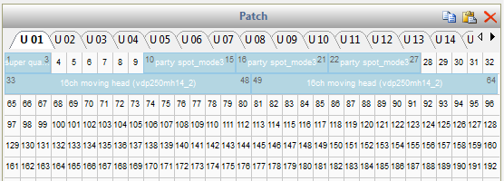
Spot PARTY ajouté
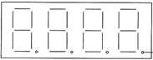Indiquer, sur l’écran de configuration du spot PARTY ci-dessous, l’adresse DMX à paramétrer (cf. ANNEXES N°11 et N°12).
Ecran de configuration du spot PARTY
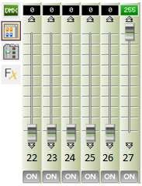QUESTION 25 - Le technicien vérifie le fonctionnement du spot PARTY et positionne les curseurs virtuels de la façon suivante :
Le spot PARTY est configuré en mode DMX 6 canaux
Indiquer ce que le spot PARTY doit projeter en fonction de la position des curseurs ci-dessus (cf. ANNEXES N°11 et N°12).

Le spot PARTY doit projeter une couleur blanche à 100% de luminosité

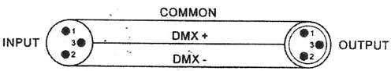
QUESTION 26 - Le spot PARTY ne réagit pas correctement malgré un paramétrage correct. Le technicien décide de tester la continuité électrique du cordon de raccordement en utilisant le repérage suivant :

Dessiner sur le schéma suivant où doivent être positionnées les pointes de touche du multimètre afin de vérifier la continuité de la liaison électrique de la borne 3.

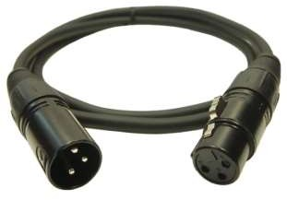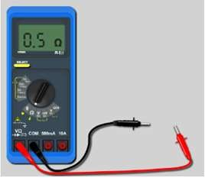
QUESTION 27 - Les mesures de continuité sur 3 bornes donnent les résultats suivants :

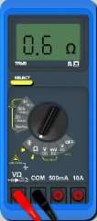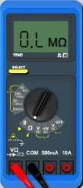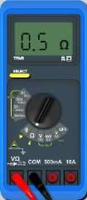
Rappel : O.L signifie Open Loop (circuit ouvert)

Borne 1
Borne 2
Borne 3

Identifier le problème rencontré.

La liaison électrique de la borne 2 présente une discontinuité.

L’environnement sonore est assuré par un système composé d’un amplificateur multicanaux et d’une série d’enceintes réparties afin de proposer une ambiance sonore immersive.

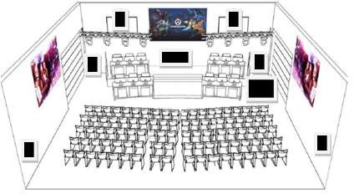
QUESTION 28 - La configuration sonore est la suivante :
Enceintes

Cocher le mode de configuration sonore à choisir au niveau des réglages de l’amplificateur (cf. ANNEXE N°13).
Caisson de basse

Configuration 7.1 SB
Configuration 5.1
Configuration7.1 FH

QUESTION 29 - Donner le nom de la fonction à activer pour un calibrage automatique de l’environnement sonore.

Il s’agit de la fonction Audyssey 2EQ

QUESTION 30 - Indiquer, par une flèche, le connecteur dédié au microphone pour le calibrage.
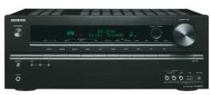
QUESTION 31 – Numéroter l’ordre de positionnement du micro pour un calibrage correct.

Coté gauche | Coté droit | Position d’écoute principale
3 | 2 | 1

Partie 6 - Remplacement d’un module domotique

Le local technique, abritant l’ensemble du matériel réseau, est contrôlé en température par un climatiseur équipé d’un module domotique compatible KNX. Suite à une préconisation du constructeur, le technicien doit procéder au remplacement standard de ce module (cf. ANNEXE N°14).

QUESTION 32 - Donner la référence du module domotique Intesis BSM KNX.
K01-KNX-1B/16/64

QUESTION 33 - Compléter la partie du schéma de câblage suivant (cf. ANNEXE N°14) :
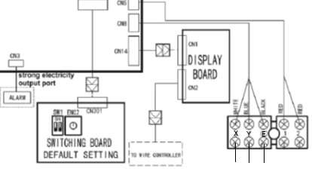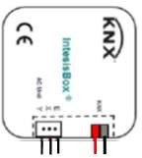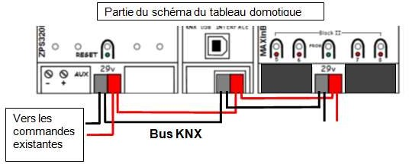
Partie partiel du climatiseur
Module BSM KNX

QUESTION 34 - Un seul climatiseur est associé au module K01-KNX-1B. Lors de la configuration de l’équipement la fenêtre suivante apparait :
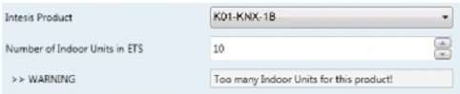

Décrire le problème rencontré et procéder à la modification nécessaire (cf. ANNEXE 14).

Description du problème | Le nombre d’unité de climatisation ne correspond pas à l’interface choisie
Modification | 1

QUESTION 35 - Afin de finaliser la mise en service, le paramétrage de la température du point de réglage doit être effectué (cf. ANNEXE N°14).
  - Température ambiante fournie par le KNX :26°C
  - Température de retour de l’unité intérieure du climatiseur : 29°C

Déterminer la température du point de réglage (AC Setp Temp) afin d’obtenir une température ambiante (KNX Setp.Temp.) de 18 °C dans le local technique.

Il faut utiliser : AC Setp.Temp. = Ambient ref.Temp – (KNX Amb.Temp. – KNX Setp.Temp)

AC Setp Temp. = 29 – ( 26-18) = 21

Il faut donc régler la température de point de réglage à 21°C

Partie 7 - Maintenance du climatiseur

QUESTION 36 - A l’issue de la remise en service du climatiseur le code d’erreur E2 s’affiche sur la commande à distance.
Exprimer la signification de ce code d’erreur (cf. ANNEXE N°14).
Erreur de capteur T1

QUESTION 37 - Le technicien étudie le schéma électrique du climatiseur afin de repérer le composant défectueux (cf. ANNEXE N°15).
Donner le nom du connecteur des capteurs de température (T1 et T2).
CN 18

Afin d’effectuer une mesure sur le composant supposé défectueux, le technicien doit effectuer la consignation du climatiseur pour réaliser l’intervention en toute sécurité.

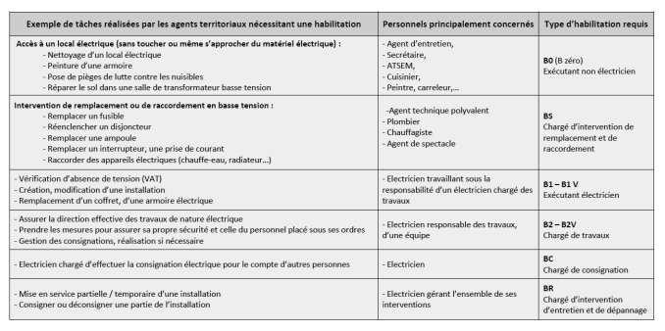
QUESTION 38 - Le technicien intervient seul. Le tableau ci-dessous rappelle les différents titres d’habilitation électrique en fonction des limites d’actions.

Cocher la case indiquant le niveau d’habilitation électrique que doit avoir le technicien pour procéder à la consignation et réaliser l’intervention de dépannage.

B1V BS BR

QUESTION 39 - Indiquer l’ordre des actions à mener pour effectuer la consignation électrique.

Identification Séparation Condamnation 4 Vérification
2
1
3

QUESTION 40- Identifier, en entourant sur l’extrait de schéma unifilaire suivant, le disjoncteur associé à l’alimentation de la climatisation.
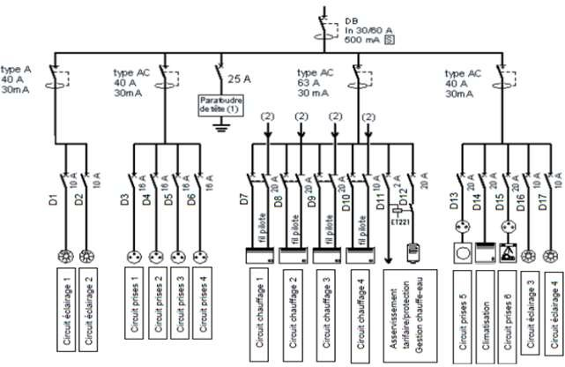
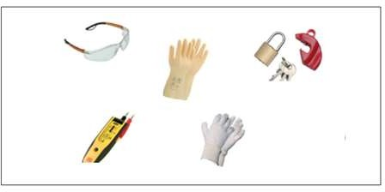QUESTION 41 - Entourer les équipements permettant d’éviter le ré enclenchement accidentel du disjoncteur.

QUESTION 42 - Donner le nom de l’appareil que le technicien doit utiliser pour vérifier que la ligne d’alimentation du climatiseur est hors-tension.

Il doit utiliser un V.A.T. (vérificateur d’absence de tension).

QUESTION 43 - Le technicien décide vérifier l’absence de tension au plus proche de l’installation.
Entourer, sur le schéma suivant, le bornier concerné par ce test.
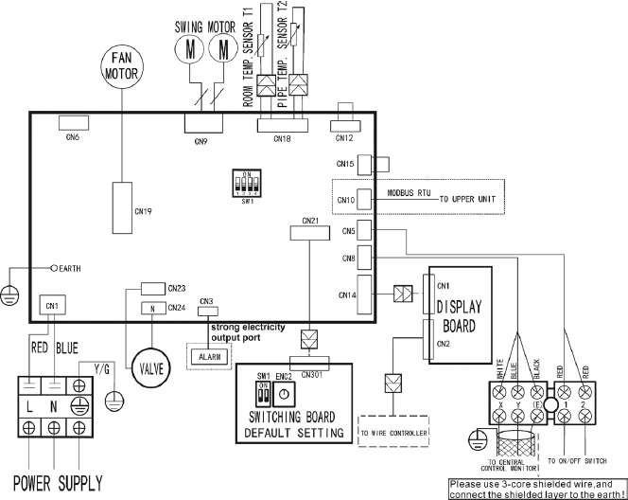

QUESTION 44 - Après avoir retiré le composant T1, le technicien procède à sa mesure et obtient la valeur RT = 1246 Ohms pour une température ambiante de 30°C.
Vérifier, par le calcul théorique de RT, que le composant T1 est bien défectueux et doit être remplacé (cf. ANNEXE N°16).
D’après la documentation technique R25 = 10 KOhms
A 30°C
Ohms
RT/ R25 = 0.8057
donc RT = 0.8057 * R25 ➔ RT = 0.8057 * 10000 = 8057
Ce qui ne correspond pas à la valeur mesurée.

Document réponse DR1

QUESTION 4

Ne pas représenter les liaisons d’alimentation.

Streamer

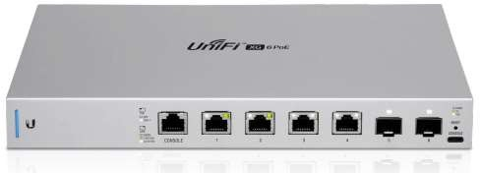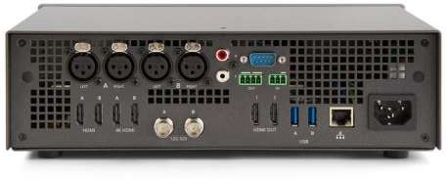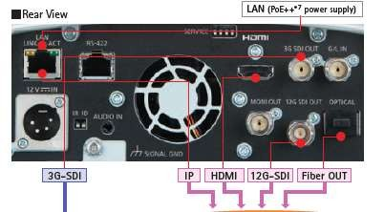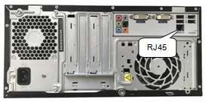
Caméra
Switch réseau
PC de pilotage de la caméra

QUESTION 21
Document réponse DR2
(Schéma partiel pour 4 dalles à LED)

Ne pas représenter les liaisons d’alimentation.
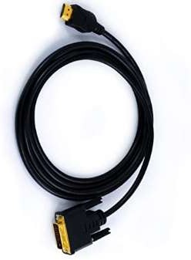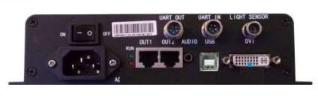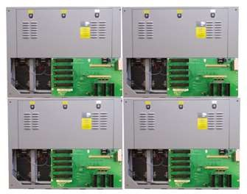
Streamer
Contrôleur d’affichage dynamique
Mur à LED

Document réponse DR3

QUESTION 23
Ne pas représenter les liaisons d’alimentation.

Vers l’équipement existant suivant

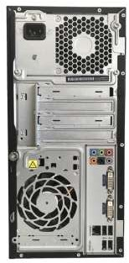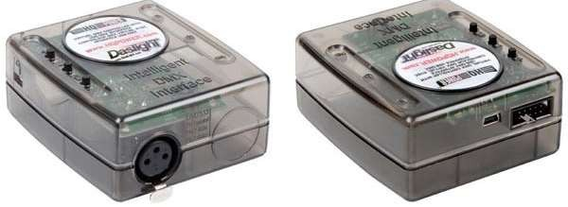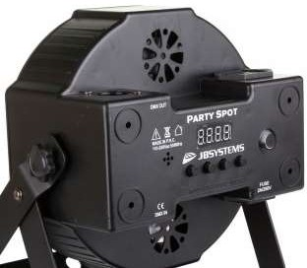

Spot PARTY
existant
Spot PARTY
ajouté

Interface USB/DMX vue arrière vue avant

Ports USB

